SNR#3348 탐지 시나리오 예외 규칙 기능 추가
버전: [4.0.2609.0](../../4.0/releases/4.0.2609.0)
탐지 시나리오에서 반복적으로 발생하지만 업무적으로 허용 가능한 이벤트를 예외 규칙으로 정의하여, 불필요한 티켓 생성을 방지하는 기능이 추가되었습니다. 시나리오 편집 화면의 예외 규칙 탭에서 실시간·배치 탐지 시나리오별로 규칙을 추가·조회·삭제할 수 있습니다.
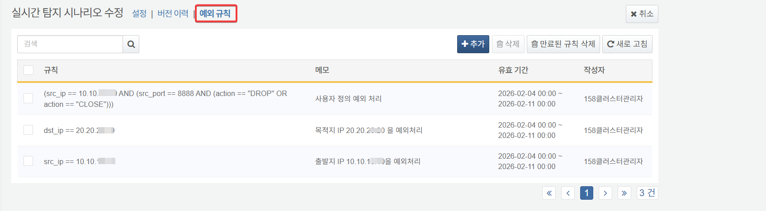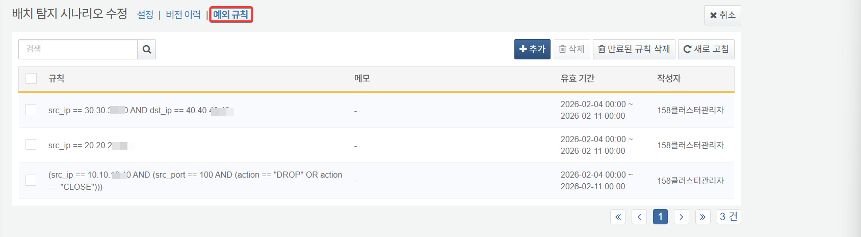
- 유효기간: 규칙마다 유효 시작·종료 일자를 반드시 지정해야 하며, 유효기간이 지나면 자동으로 비활성화됩니다. 만료된 규칙은 화면에서 일괄 삭제할 수 있습니다.
- 템플릿: 자주 사용하는 조건을 빠르게 구성할 수 있는 템플릿을 제공합니다.
- 출발지 IP 기반 예외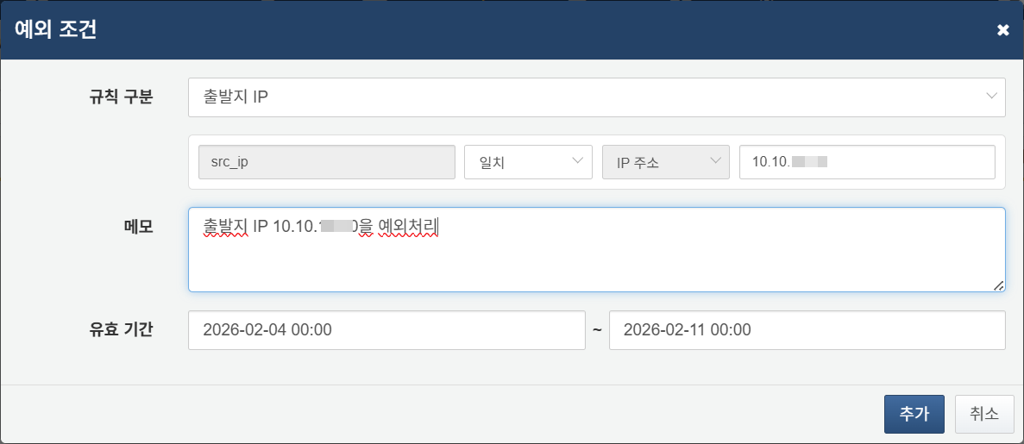
- 목적지 IP 기반 예외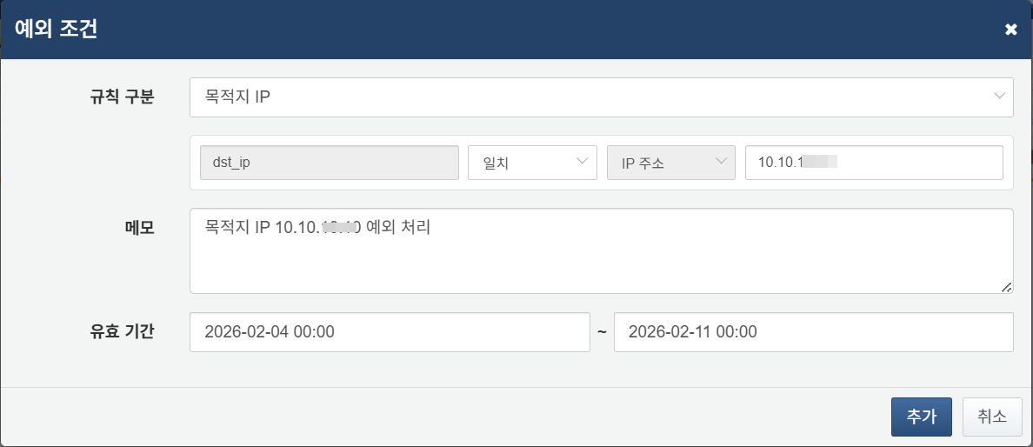
- 출발지 IP / 목적지 IP 조합 예외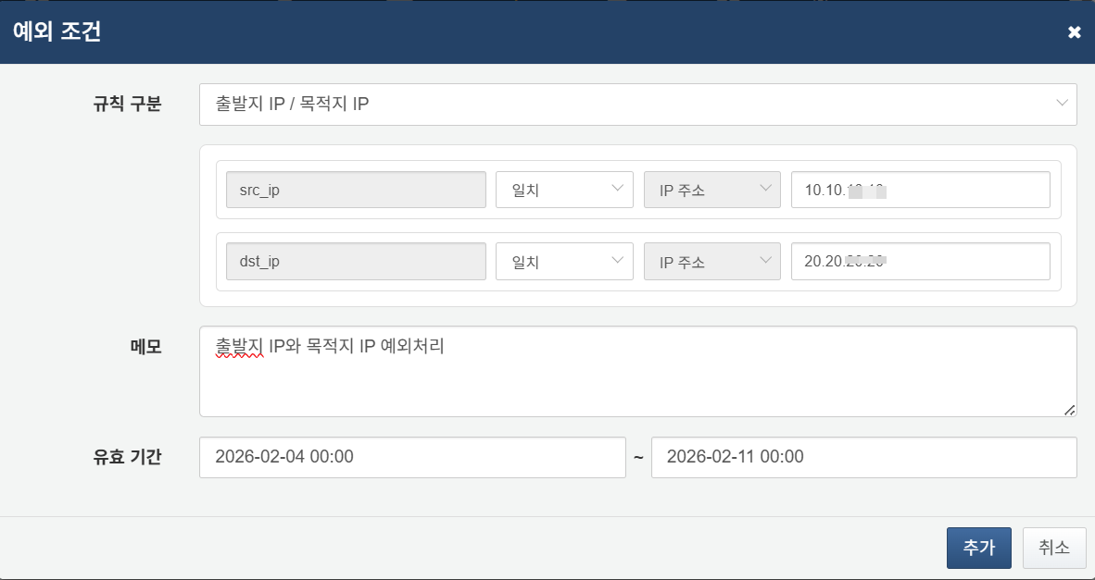
- 사용자 정의 규칙: 템플릿 외에도 조건을 직접 조합해 규칙을 구성할 수 있습니다.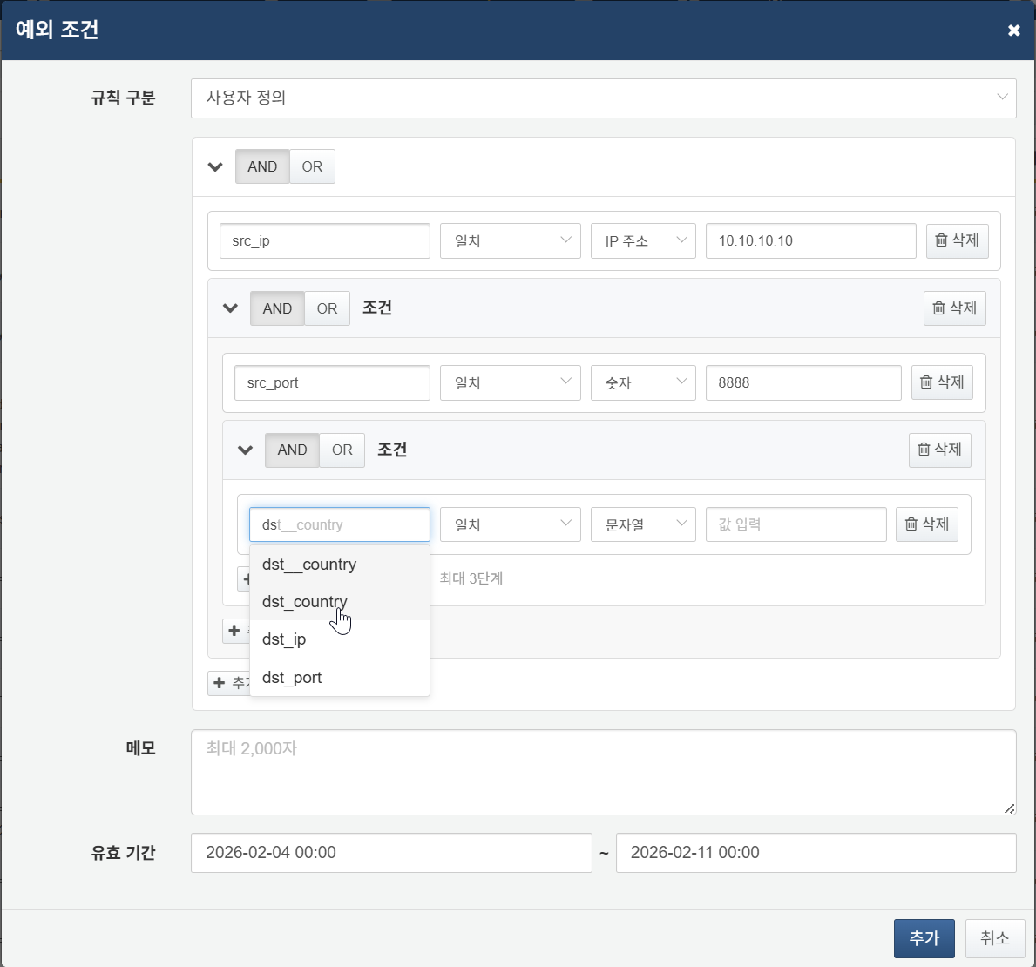
- AND/OR 조건 그룹과 NOT 연산자를 지원하며, 조건 중첩은 최대 3단계까지 구성할 수 있습니다.
- 조건은 규칙 전체에서 최대 50개, 조건 그룹 수는 최대 10개까지 추가할 수 있습니다.
- 필드 유형(문자열, 숫자, 불리언, IP)에 따라 사용할 수 있는 연산자가 다릅니다.
- 문자열(표준 필드): 일치, 일치하지 않음, 값이 Null, 값이 Null 아님 (url 필드는 시작하는 값, 끝나는 값 추가 제공)
- 문자열(표준 필드 목록에 없는 필드): 일치, 일치하지 않음, 시작하는 값, 끝나는 값, 포함, 값이 Null, 값이 Null 아님
- 숫자: 일치, 일치하지 않음, 큼, 크거나 같음, 작음, 작거나 같음, 값이 Null, 값이 Null 아님
- 불리언·IP: 일치, 일치하지 않음, 값이 Null, 값이 Null 아님
- 필드는 소나 이벤트 표준 필드를 자동 완성으로 선택하거나, 영문자·숫자·마침표(.)·밑줄(_)·하이픈(-)으로 구성된 필드명(최대 128자)을 직접 입력할 수 있습니다.
- 권한: 예외 규칙 조회에는 탐지 시나리오 조회 권한이 필요하며, 추가·삭제에는 편집 권한이 필요합니다.

